Examen Final

Nombre: ………………………………………………………………………………………..

Grado: 4to CEBA

1. A partir de los glúcidos, producto del metabolismo, se forma como producto de excreción:

a) amoniaco

b) urea

c) acido úrico

d) CO2

e) Ninguna de las anteriores

1. Los Protonefridios son tubos muy ramificados cuyo extremo interno termina en una célula con flagelos, llamada célula flamígera, y el extremo exterior termina en un poro excretor. Este tipo de sistema excretor es característicos de:
2. Platelmintos
3. Moluscos
4. Insectos
5. Mamíferos
6. Humanos
7. La siguiente imagen representa el sistema excretor presente en Anélidos, como la lombriz de tierra, y corresponde a:
8. Protonefridios
9. Tubos de Malpighi
10. Metanefridios
11. Glándulas verdes
12. Riñones

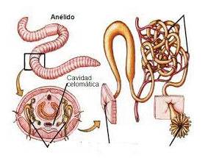

1. Las arterias renales, que traen la sangre que va ingresar al riñón para ser purificada, provienen de una arteria principal denominada:
2. Arteria iliaca
3. Arteria gonadal
4. Arteria esplénica
5. Arteria aorta
6. Arteria poplítea
7. La sangre sale de la capsula de Bowman a través de la:
8. Arteriola afaerente
9. Arteriola eferente
10. Arteria aciforme
11. Arteria segmentaria
12. Arteria interlobular
13. Completa el siguiente gráfico, indicando el nombre que falta en las partes señaladas:

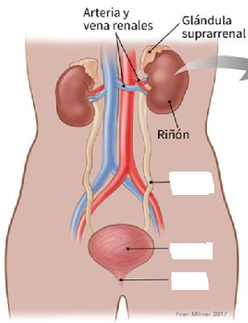

Ureter

Bexiga

Uretra